**卢瑟福散射**

**Compton散射**

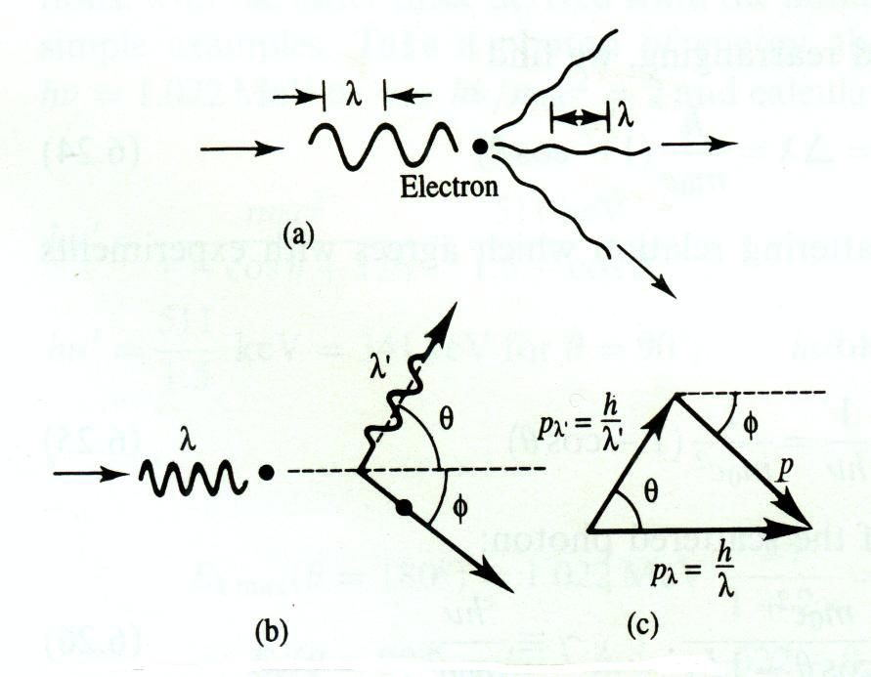

高能光子与低能电子相碰时，光子把一部分能量传递给电子，从而损失能量，能量降低，波长变长。

X射线光子与自由电子发生碰撞；

在被散射的X射线中，波长随散射角 $θ$ 发生变化；

证明了X射线的粒子性。

经典电磁理论认为，当电磁辐射通过物质时，被散射的辐射应与入射辐射具有相同的波长。因为入射的电磁辐射使原子中的电子受到一个周期变化的力，迫使电子以入射波的频率振荡。

推导：

$$\left\{\begin{aligned}hν+E_{0}=hν^{'}+E (1) \\ {\overset{⃑}{p}}_{λ}={\overset{⃑}{p}}_{λ^{'}}+\overset{⃑}{p} (2)\end{aligned}\right.$$

${\overset{⃑}{p}}_{λ}=\frac{h}{λ}\hat{k}$ 和 ${\overset{⃑}{p}}_{λ^{'}}=\frac{h}{λ^{'}}\hat{k}'$ 分别是光子碰撞前后的动量。

$$E^{2}=E_{0}^{2}+p^{2}c^{2}$$

$$E=γm_{e}c^{2}$$

$$γ=\frac{1}{\sqrt{1-\frac{v^{2}}{c^{2}}}}$$

将（2）式平方后得到，

$$p_{λ}^{2}+p_{λ^{'}}^{2}-2p_{λ}p_{λ^{'}}\cos{θ}=p^{2}$$

Compton散射公式

$$λ'-λ=∆λ=\frac{h}{m_{e}c}\left(1-\cos{θ}\right)$$

Compton散射引起的最大位移

$$∆λ=\frac{2h}{m_{e}c}=0.0049 nm$$

散射光子的能量

$$hν^{'}=\frac{hν}{1+κ\left(1-\cos{θ}\right)}, κ=\frac{hν}{m_{e}c^{2}}$$

反冲电子动能

$$E_{k}=hν-hν^{'}=hν\frac{κ\left(1-\cos{θ}\right)}{1+κ\left(1-\cos{θ}\right)}$$

反冲电子的最大能量（$θ=π$）

$$E_{k, max}=hν\frac{2κ}{1+2κ}$$

相应光子的最小能量

$${\left(hν^{'}\right)}_{min}=\frac{hν}{1+2κ}$$

电子的Compton波长

$$κ=1$$

$$λ=\frac{hc}{m_{e}c^{2}}=\frac{1.24 nm∙keV}{511 keV}=0.002426 nm$$

经典电子半径

$$m_{e}c^{2}=\frac{e^{2}}{4πε_{0}r_{e}}$$

$$r_{e}=\frac{e^{2}}{4πε_{0}m_{e}c^{2}}≈2.8 fm$$

相干散射

在Compton散射中，总是伴随着 $∆λ=0$ 的散射；

在各个方向都可以观察到；

随着原子序数 $Z$ 增大而增强；

本质上是弹性散射

光子同内层束缚电子发生相互作用，由于束缚电子与原子结合比较紧密，因此入射光子与原子整体发生散射。

$$m_{a}≫m_{e}⟶∆λ=0$$

非相干散射

**逆Compton散射**

高能电子把能量传给低能光子，光子获得能量，频率变高，波长变短。

同步-自Compton效应

**瑞利散射**

**拉曼散射**

**布里渊散射**

**穆斯堡尔效应**

无反冲 $γ$ 共振吸收；

考虑原子核的反冲动能 $E_{R}$，

$$E_{0}=E_{u}-E_{l}=E_{γ}+E_{R}=hν+E_{R}$$

$E_{R}$ 比激发态的能级宽度大

由不确定关系，任何有寿命的激发态必定存在一定的能级宽度 $Γ$；

当放射性核素处于固体晶体中时，遭受反冲的是整块晶体， $E_{R}→0$，整个过程可视为无反冲过程；

利用穆斯堡尔效应测定引力红移

一个半径为 $R$ 的发光星球放出的光子能量假定为 $hν$，在远处接收到的光子能量由于要克服星球的重力引力势而损失一部分能量；

重力引力势

$$V=-G\frac{m'm}{R}$$

$m'$：发光星球的质量；

$m$：光子质量，

$$m=\frac{hν}{c^{2}}$$

在远离发光星球处接收到的光子能量为

$$E=hν-G\frac{m'}{R}\frac{hν}{c^{2}}=hν\left(1-\frac{Gm'}{Rc^{2}}\right)$$

频率变小，波长增大，重力红移

光子离开地球距离不同时，重力引力势不同，频率也不同；